Добрый день, уважаемые родители! Сегодня мы с детками будем обобщать материал по теме «День Победы», развивать мышление и память, активизировать предметный словарь; упражняться в словообразовании, составлении рассказа по представлению.
Тема занятия: «День Победы».
- Рассмотрите с детьми картинки с изображением различных наград (орденов, медалей), проведите беседу о том, за какие заслуги получают герои эти награды.
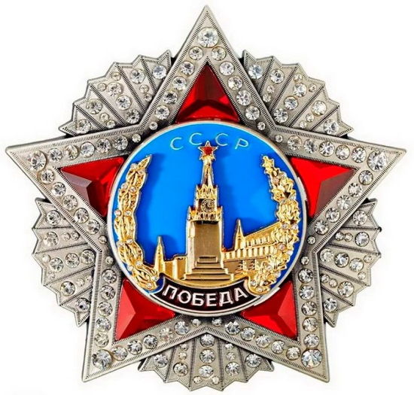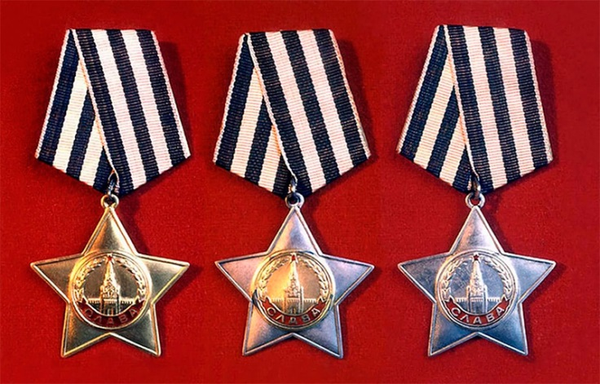
Орден «Победа» Орден Славы

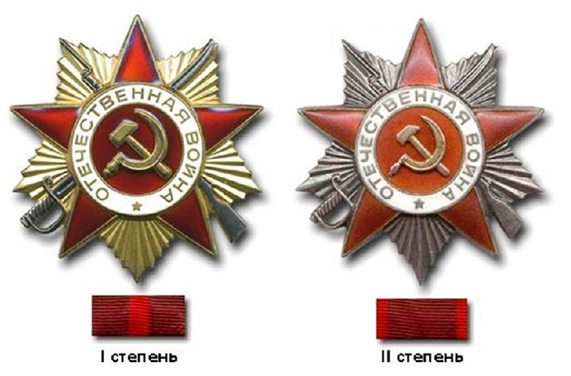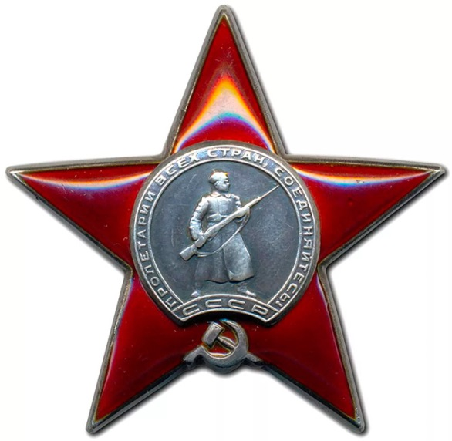
Орден Отечественно войны Орден Красной Звезды

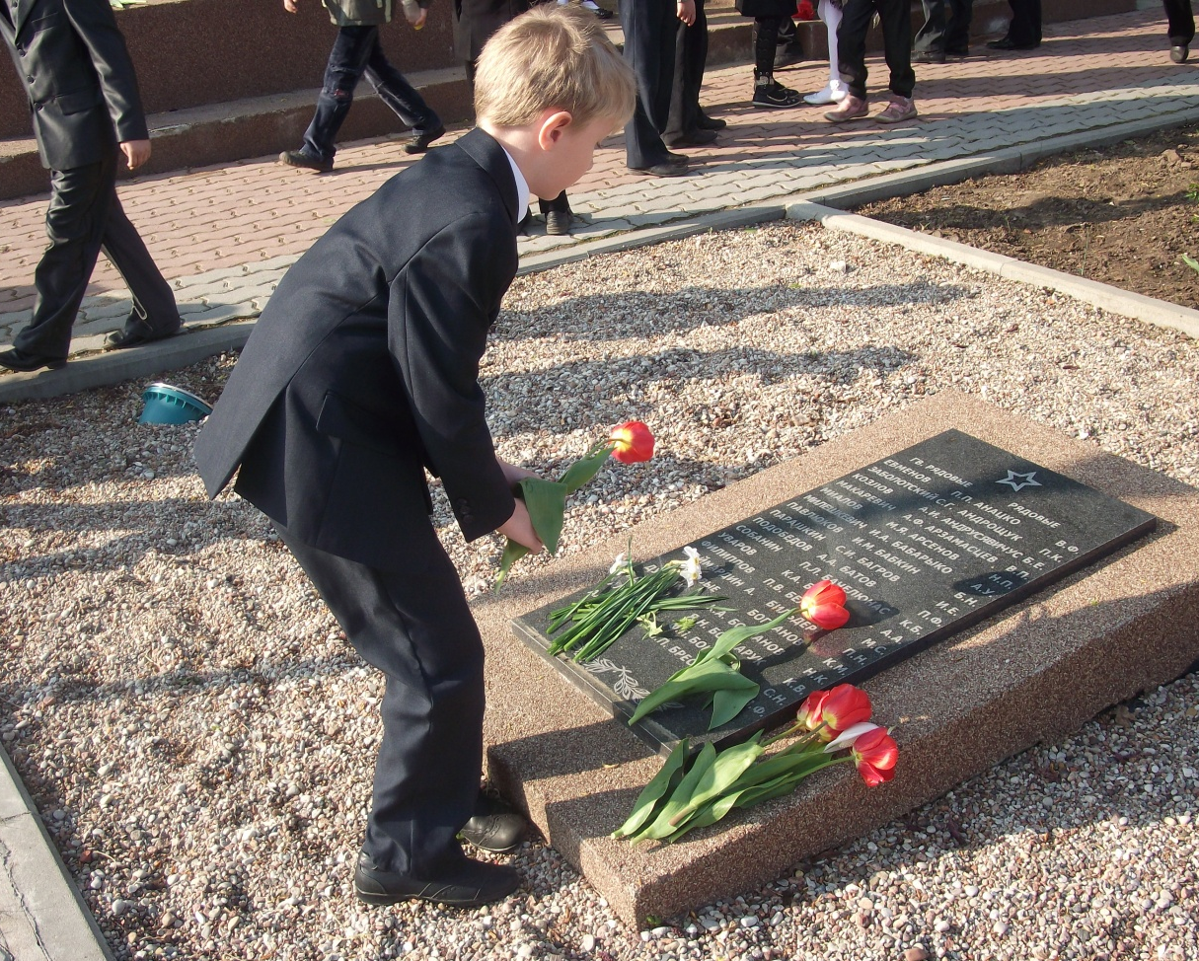
- Куда пришли ребята? (К памятнику)
- В честь кого установили этот памятник? (В честь героев)
- Как ты это определил? (На памятнике изображена звезда)
- Как ты думаешь, в честь героя или героев установлен этот памятник? (В честь героев)
- Почему ты так решил? ( На памятнике много фамилий)
- А в честь каких героев? (Павших героев)
- Как ты думаешь, чьи это фамилии? (Это фамилии солдат и офицеров, которые погибли во время Великой Отечественной войны)
- За что сражались эти люди? (За освобождение своего народа, своей Родины)
- В какой день дети пришли к памятнику? (В День Победы)
- Когда празднуют День Победы? ( Весной, 9го мая)
- Почему именно в этот день? ( Девятого мая семьдесят пять лет назад наша Родина одержала победу над фашистами)

- Что принесли ребята к памятнику? (Цветы)
- Какие цветы принесли ребята? (Живые)
- Почему к памятникам приносят живые цветы? (Люди помнят о героях, для них герои - живые, они живут в памяти людей)
- Для чего нужны цветы? (Цветы возлагают к памятнику)
- Как мальчик возлагает цветы? (Он поклонился из уважения к подвигу героев)
- Прошло много лет после той войны, но люди помнят о героях, их подвигах; им посвящено много фильмов, картин, рассказов, песен, стихов.

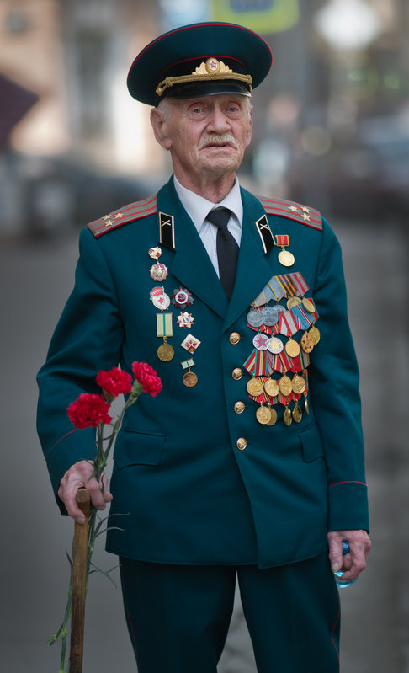

Победой кончилась война.
Те годы позади.
Горят медали, ордена
У многих на груди.
С. Михалков

- Физкультминутка
Представьте, что вы вырастили цветы для героя. Покажите, как вы это делали.
Имитация движений: посадка, поливка, срезание цветов и вручение их ветерану.

Павшим героям установлено много памятников, в их честь горит Вечный огонь.
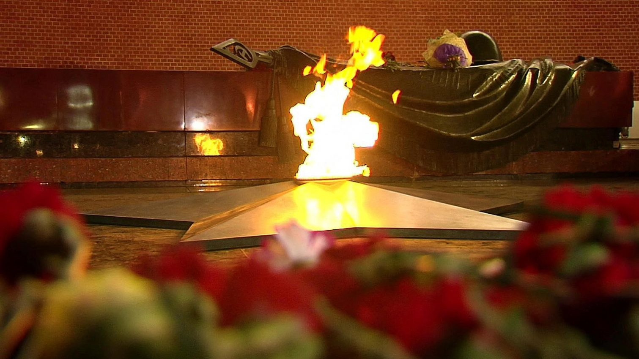
К Вечному огню люди в этот день тоже возлагают цветы.
Как еще отмечают этот праздник (Вечером будет праздничный салют)

- Составление рассказа по опорным картинкам.
«Девятое мая – День Победы. Дети пришли к памятнику. Это памятник павшим героям. В этот день многие люди возлагают живые цветы к Вечному огню. Вечером будет праздничный салют»
-Какой праздник посвящен героям Великой Отечественной войны? (Девятое мая – День Победы)

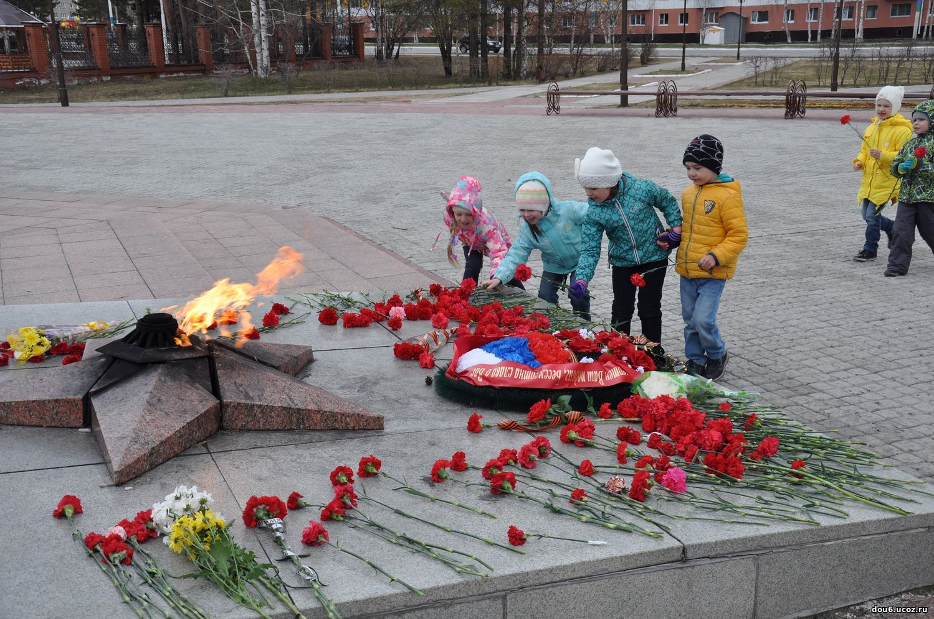

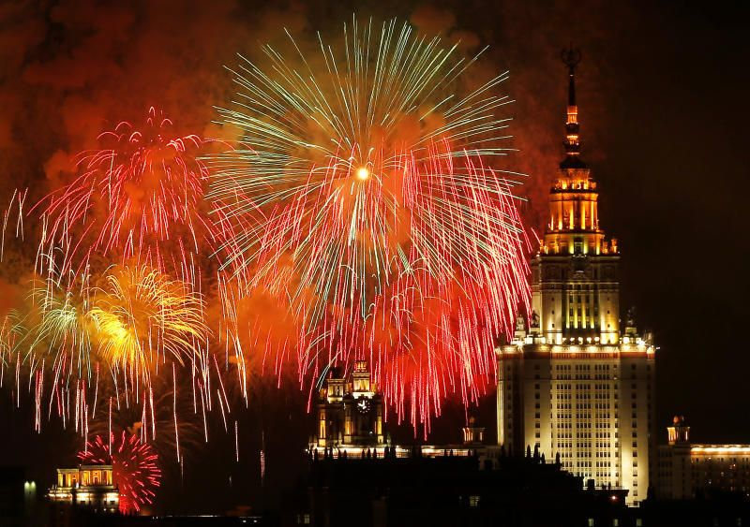

- Закончите предложения:
9 Мая - ….
Все поздравляют ветеранов с …
В этот день ветеранам дарят …
Люди идут возлагать цветы к …
У Вечного огня уже лежит много …

Здесь и там
Здесь солдат, а там солдаты
Здесь воин, а там …
Здесь ветеран, а там …
Здесь герой, а там …
Здесь памятник, а там …

